**Обзор книжной выставки "Наш мир без наркотиков"**

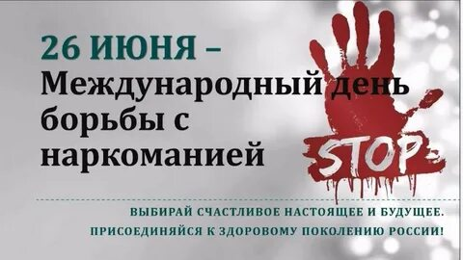

Ежегодно 26 июня отмечается Международный день борьбы со злоупотреблением наркотическими средствами и их незаконным оборотом. Наркомания - одна из главных проблем всего мирового сообщества. Злоупотребление наркотиками наносит огромный вред здоровью населения и общественной безопасности, ставит под угрозу мирное развитие и стабильное существование общества.   Важным направлением работы библиотеки является пропаганда здорового образа жизни, профилактика наркомании среди подростков и молодежи. Вниманию читателей представлены книги по профилактике вредных привычек, а также книги о здоровом образе жизни. Выставка поможет подросткам ответить на многие вопросы: как можно избежать наркотической зависимости, уверен ли ты, что сможешь сказать наркотикам «НЕТ», что такое наркозависимость, на какие преступления идут наркоманы в поисках дозы, есть ли будущее у наркомана и так далее.

1. Аксючиц, И. В. Профилактика наркотической и табачной зависимости в школе: пособие для педагогов-психологов, педагогов учреждений общего среднего образования / И. В. Аксючиц, В. А. Хриптович. — Мозырь : Белый Ветер, 2015. — 215 с. ББК 74.200.556
2. Алкогольная и наркотическая зависимость у подростков: пути преодолении: учебное пособие для студентов вузов; пер. с англ.; под ред. Э. Ф. Вагнера, Х. Б. Уолдрон. — Москва : Академия, 2006. — 476 с.  ББК 51.1(2)592
3. Барановский, Н. А. Актуальные проблемы предупреждения и противодействия наркомании среди молодежи / Николай Барановский // Юстиция Беларуси. — 2016. — № 11. — С. 52—55. УДК 351.761.3-053.6(476) УДК 616.89-008.441.33-053.6(476)
4. Горбатенко, Л. С. Родителям и педагогам: все о наркомании: эффективные программы профилактики, сценарии и материалы для классных занятий / Л. С. Горбатенко. — 2-е изд. — Ростов-на-Дону : Феникс, 2005. —352 с. ББК 74.200.545.1